校内转账操作手册
一、登陆财务系统
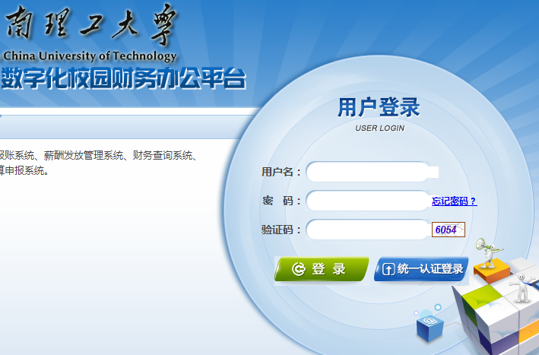

二、点击“网上报账系统”


三、点击“项目转账”
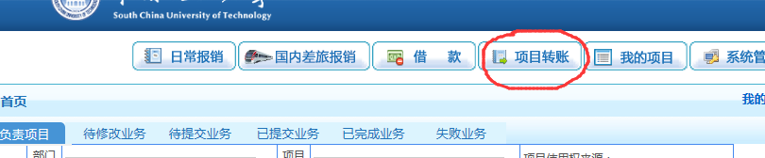

四、选择“食品科学版面费”，点击右上角“下一步”
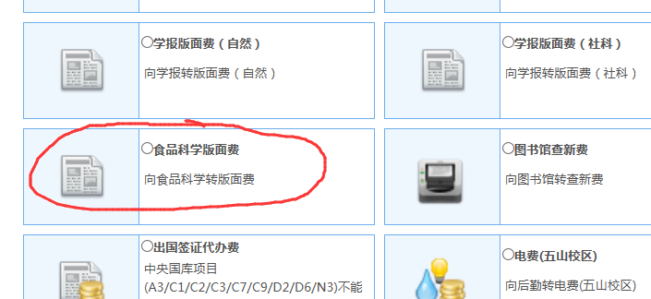

五、选择支付的项目、金额，用途可写“《现代食品科技》版面费”，点击“下一步”，直接提交、打印即可

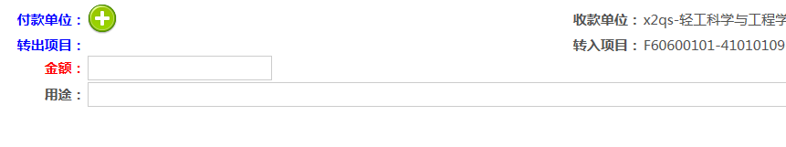

六、按照校内转账的方式报销，并在投稿系统中的“版面费管理“提交转款凭证。

